Лабораторная работа № 13

Построение хранилища данных.

Цель работы – построить хранилище данных.

Задание:
- Спроектировать хранилище данных из данных, имеющихся в вашей базе данных по варианту, учитывая типичные бизнес-задачи.
- Определить таблицу фактов, измерения и меры.
- Создать куб.
- Выполнить 5 запросов к данным в кубе, используя следующие функции языка MDX:
  - Числовые;
  - Обработки строковых значений;
  - Для наборов;
  - Для элемента измерения;
  - Для иерархий;
- Продемонстрируйте куб преподавателю.
- Подготовьте отчет о выполненной работе. В отчете должны быть указаны:
  - Бизнес-задачи хранилища данных;
  - Таблица фактов, измерения и меры;
  - Краткое описание построения куба;
  - Текст запросов и скриншоты выполнения запросов.
- Сдайте отчет преподавателю.

1. Спроектировать хранилище данных из данных, имеющихся в вашей базе данных по варианту, учитывая типичные бизнес-задачи.

Настраиваем подключение к базе данных SQL Server
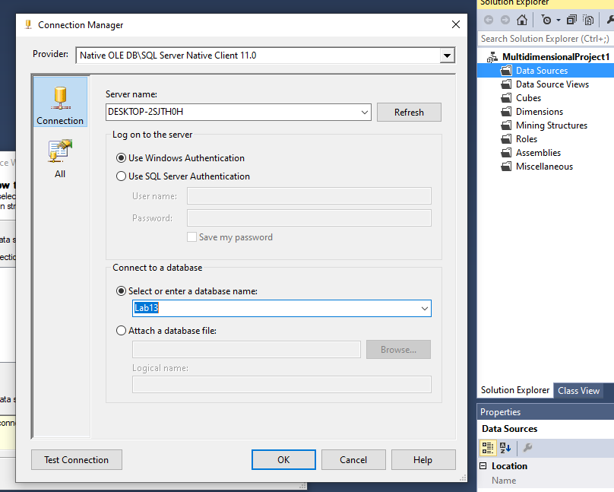
Создание и подключение к источнику данных
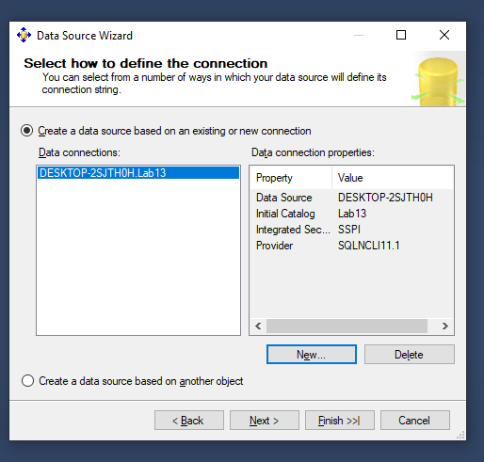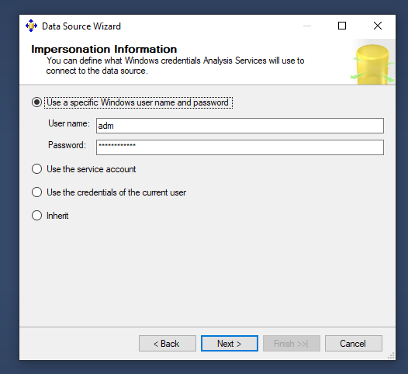

Создание представления и выбор данных для него

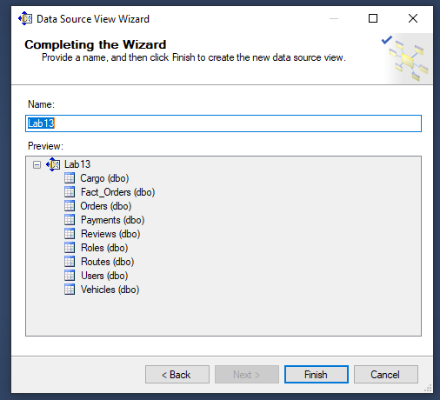

2 Определить таблицу фактов, измерения и меры. Создать куб.
Выбор метода создания куба
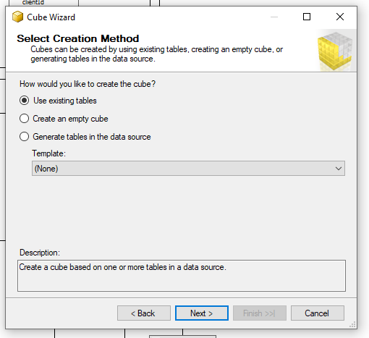

Таблица фактов:
Выбираем необходимый источник данных, а также данные, которые в нём хранятся и которые мы хотим использовать для таблицы фактов.
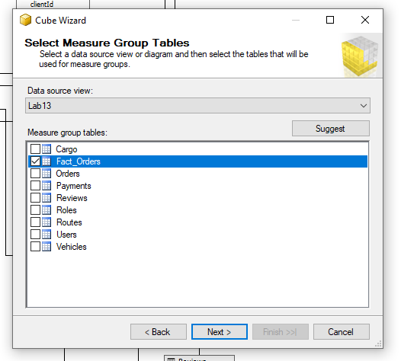

Таблицы измерений:
Далее предоставляется выбор мер и измерений, которые можно включить в куб
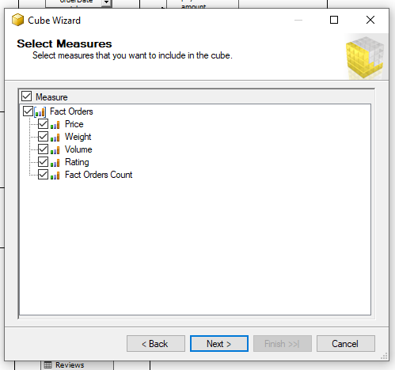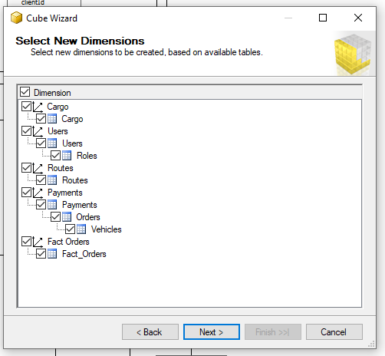

Созданный куб

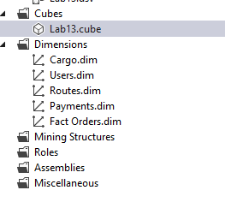
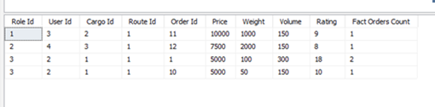

Выполнить 5 запросов к данным в кубе, используя следующие функции языка MDX:
1.1. Числовые; Получаем значения измерений
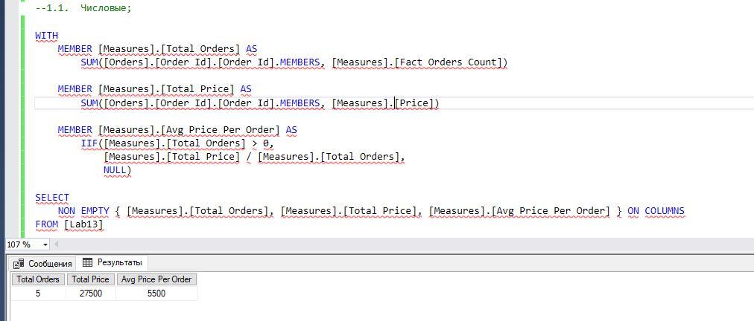
возвращает набор элементов
Возвращает одно из двух значений
1.2. Обработки строковых значений;

Возвращает строку в формате многомерных выражений для указанного набора.
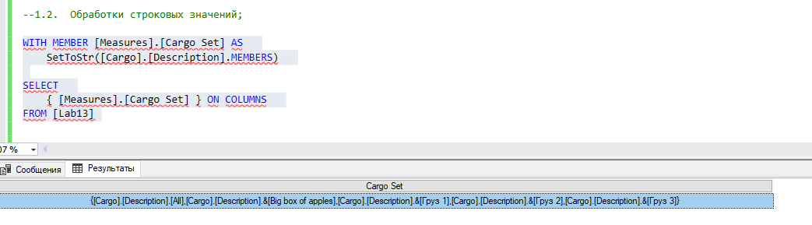
1.3. Для наборов;
Возвращает набор, содержащий все элементы заданного измерения.
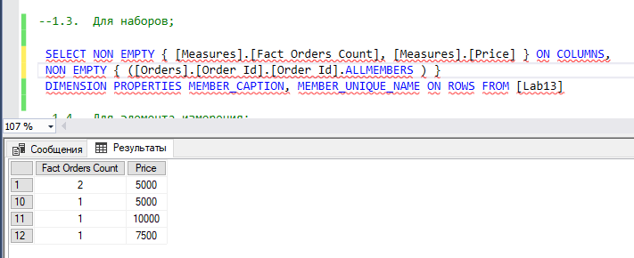
1.4. Для элемента измерения;
возвращает измерение, содержащее указанный элемент
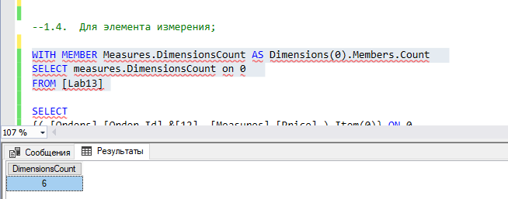

1.5. Для иерархий;
